Формирование целостной картины мира
Вторая младшая группа
Тема: «Стройка»
Цель: Формировать у детей представление о стройке и строительных профессиях
Чтение стихотворения Б. Заходера «Слесарь».
Мне нужны такие вещи:
Молоток, тиски и клещи,
Ключ, напильник и ножовка,
А ещё нужней – сноровка.
Мама: Как ты думаешь, кому нужны эти вещи?
Ребёнок: Строителю
Рассматривание картины «На стройке»
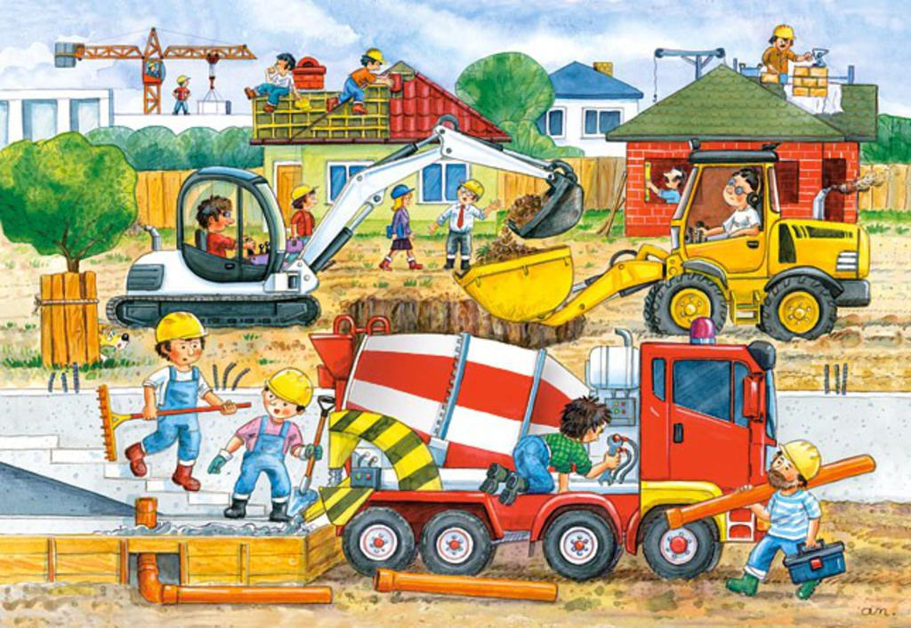
Мама с ребёнком рассматривают картину и составляют рассказ:
Это строители. Они одеты в рабочую одежду. Все дома, которые мы видим вокруг, возвели строители. На стройке много разных рабочих. Каменщики кладут стены из кирпича. Кровельщики делают крышу из плит и досок. Строитель – очень нужная и интересная профессия.
Мама: Кто трудится на стройке?
Ребёнок: строители
Мама: Какой материал нужен, чтобы построить дом?
Ребёнок: кирпич
Мама: Какими инструментами пользуются строители?
Ребёнок: молоток, пила, лопата.
Мама: Нужны ли на стройке специальные машины?
Ребёнок: да.
Отгадай загадки:
«Отвезёт он всё, что нужно,
Быстро, велело и дружно!
Можно погрузить немало
В мощный кузов… (САМОСВАЛА)
Он тяжёлый груз берёт
И на стройку подаёт
Это что за великан?
Это же… (ПОДЪЁМНЫЙ КРАН)
Он усталости не знает,
Целый день себе копает
Ковш огромный, как лопата,
Он зовётся… (ЭКСКАВАТОР)
Кочки и бугры срезает,
Стройплощадку расчищает.
Там, где ехать невозможно
Едет … (ТРАКТОР) осторожно! »
Мама показывает картинки с изображением специальных машин и уточняет назначение каждой из них на стройке.
